## AvatarImageView

描述：自定义AvatarImageView满足你所有头像显示需求

所在位置：

Com.anye.base.ui.widget.AvatarImageView

效果：

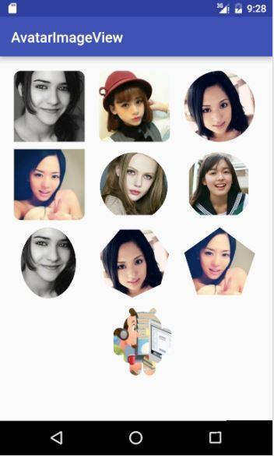

来源：

<http://www.jianshu.com/p/4f057598d14a?utm_campaign=haruki&utm_content=note&utm_medium=reader_share&utm_source=qq>

## AnyeTitleBar

位置：

Com.anye.base.ui.widget.AnyeTitleBar

描述：公共的头部导航

使用示例：

@Bind(R.id.*title_bar*)  
AnyeTitleBar titleBar;  
  
@Override  
protected void initViewsAndEvents() {  
 titleBar.setTitle("头像展示");  
 titleBar.setLeftLayoutClickListener(new View.OnClickListener() {  
 @Override  
 public void onClick(View v) {  
 finish();  
 }  
 });  
}

效果演示：

